Vyrobte si cornhole – hru, která zpestří každou společenskou akci

Praha 30. června 2021 – Letní počasí přímo vybízí k tomu uspořádat venku společné setkání s rodinou, kolegy nebo přáteli. Ať už plánujete narozeninovou oslavu, grilování nebo teambuilding, vždy se hodí program oživit nějakou netradiční aktivitou. Můžete třeba uspořádat turnaj v cornhole – hře populární po celé Americe, kterou si navíc lze snadno vyrobit doma.

Co je cornhole?
Volnočasová venkovní hra cornhole, která spočívá v hodu sáčků s kukuřicí na připravenou desku, má svůj domov v Evropě, konkrétně v Německu. Velké popularitě se ale těší zejména v USA. Stala se nedílnou součástí rozmanitých společenských akcí. V cornhole se dokonce pořádají oficiální turnaje a nejlepší hráči se spolu mohou utkat na mistrovství světa.

Cornhole je ideální způsob, jak během teplých dní strávit čas venku na zahradě a zažít přitom spoustu zábavy. Hra vám pomůže oživit rodinnou párty, grilování, pracovní posezení i dětskou narozeninovou oslavu. Ocení ji také všichni organizátoři letních táborů nebo sportovních soustředění. Za nepříznivého počasí můžete hru snadno přenést dovnitř do haly nebo tělocvičny.

Pro děti i dospělé
Pravidla hry cornhole jsou velmi jednoduchá. Zapojit se mohou jak dva samostatní hráči, tak celé týmy. Každý má k dispozici 4 látkové sáčky v barvě svého týmu, které jsou naplněné kukuřicí. Cílem hry je házet tyto sáčky do otvoru vyříznutého v dřevěné desce. Dospělí hráči se přitom do desky strefují zpravidla ze vzdálenosti 8 metrů, děti či senioři z 5 metrů. Za sáčky vhozené do tvoru získáváte 3 body. Pokud váš sáček zůstal ležet na hrací desce, získáváte 1 bod. Dopadne-li mimo hrací desku, nezískáte bod žádný. Vítězem se stává ten z hráč nebo tým, který dříve nasbírá 21 bodů.

NÁŠ TIP: Hráči se obvykle strefují každý do vlastní desky. V případě, že máte pouze jednu desku, můžete se v házení střídat. Hra se díky tomu více dynamizuje. Svého spoluhráče pak totiž můžete blokovat, snažit se shodit jeho sáček z desky nebo naopak využít jeho hry k posunutí vlastního sáčku do otvoru.

Jak si hru vyrobit
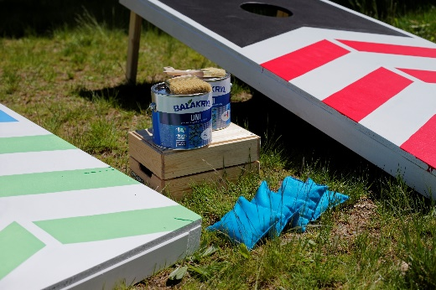
Hotový set pro cornhole je možné jednoduše koupit. Když si ho ale vyrobíte, můžete dřevěnou desku pomalovat dle libosti a hru tak obohatit o vlastní originální design. Na výrobu cornhole budete potřebovat desku z dřevěné překližky, kterou můžete koupit na internetu nebo v hobby marketu. Její předepsané rozměry jsou 120 x 60 cm. Pokud deska nemá rovný povrch, zbruste ji pomocí brusky. Na menší nerovnosti postačí brusná houbička.

Do desky vyřízněte cca 20 cm od kraje otvor o průměru 17 cm. Následně na ni připevněte dřevěný rám, ke kterému přišroubujte z kratší strany nohy, aby deska stála v šikmé poloze otvorem vzhůru. Celý povrch desky natřete bílou krycí barvou ve dvou vrstvách s odstupem alespoň 4 hodin. Jakmile obě vrstvy zaschnou, můžete upustit uzdu své fantazii a desku barevně pomalovat. Na výběr máte až 20 tisíc odstínů krycích barev Balakryl UNI, které vytváří hladký, vysoce odolný povrch. Barvy mají navíc atest na dětské hračky a pro styk s potravinami. Nátěr nechte důkladně zaschnout.

Na závěr zbývá ušít z látky sáčky o rozměrech 15 x 15 cm ve dvou barevných provedeních. Než sáčky zašijete, naplňte je sušenými kukuřičnými zrny. Jako alternativní náplň poslouží ale i písek. A hra může začít!

Další projekty a inspiraci na víkend najdete na: projektnavikend.cz

Výhody vodou ředitelných barev:
- Rychle schnou: Během dne zvládnete klidně i dva nátěry a ještě tentýž den je povrch suchý.
- Jednoduše se aplikují: Barvu pouze promícháte, neředíte a hned natíráte.
- Jsou bez zápachu: Při aplikaci ani po ní barvy nezapáchají.
- Jsou zdravotně nezávadné: Mají atesty na dětské hračky a pro styk s potravinami za sucha.
- Jsou trvanlivé: Odolávají popraskání vlivem tepelné roztažnosti podkladu v interiéru i exteriéru.
- Neškodí prostředí: Prázdné obaly je možné likvidovat jako běžný odpad.
- Nežloutnou: Nátěr nežloutne v tmavých prostorech ani na radiátorech.
- Jsou bezpečné: Nevyžadují speciální skladování, nehrozí požár ani výbuch.
- Neničí pomůcky: Po natírání štětce jednoduše umyjete vodou a můžete je opakovaně použít.

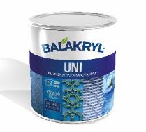
Balakryl UNI je univerzální vodou ředitelná barva vhodná pro venkovní, ale i vnitřní použití. Lze s ní natírat dřevo, kovy (pozinkované plechy, hliník), beton, plasty a další. Vodou ředitelná, ekologická receptura umožňuje ukončit realizaci prací v rámci jednoho dne. Během aplikace ani po zaschnutí natíraný povrch nezapáchá. Balakryl UNI lze zakoupit v 18 již z výroby namíchaných odstínech, všechny varianty lze navíc natónovat do širokého spektra 20 tisíc barevných odstínů. Vydatnost barvy Balakryl UNI je asi 6–9 m²/kg na 1 vrstvu podle savosti podkladu. Balakryl UNI se prodává ve velikostech o hmotnosti 0,7, 2,5 a 9 kg.

Značka Balakryl
Dnes již legendární značka nátěrových hmot Balakryl se zrodila v polovině 80. let min. století. Na konci roku 1985 byla v závodu Tebas zastavena výroba rozpouštědlových barev a výrobní program se zaměřil na ekologické disperzní nátěrové hmoty. Raketový start zaznamenaly v roce 1987, kdy byla představena nová barva – Balakryl V 2045, která si brzy získala velkou oblibu u zákazníků. Od 6. dubna 2009 patří značka Balakryl pod křídla společnosti PPG.
Více se dozvíte na www.balakryl.cz. Balakryl najdete i na Facebooku, Instagramu a YouTube.

Pro více informací, prosím, kontaktujte:
Michaela Čermáková, doblogoo Tomáš Krejčí, Balakryl mobil: +420 604 878 981 mobil: +420 737 285 750
e-mail: michaelac@doblogoo.cz e-mail: tkrejci@ppg.com

